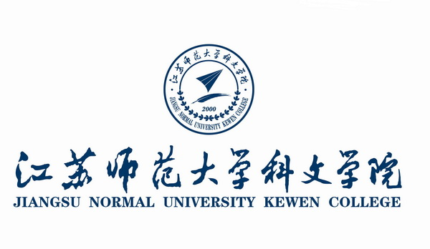

**Spring框架技术**

项 目 实 训 报 告

学院名称： 科文学院

专 业： 软件工程

班 级： 19软件1

组 别： 第 3 组

项目成员： 陈锦房

2022 年 7 月 30 日

## 项目简介

通过此课程的学习使学员能够独立地编写Spring应用程序，编写程序时应用MVC思想。掌握Spring框架的应用。Web应用系统的通用架构机制在Spring中的体现过滤器和拦截器的应用。学习一种常见的企业应用框架。在学习过程中，能让学生亲身体验企业的开发工作标准，模拟企业工作环境，以及压力，提高学生的独立解决问题，团队合作以及抗压能力。

## 需求分析及界面设计

1.⽅便解耦,简化开发 通过Spring提供的IoC容器,可以将对象间的依赖关系交由Spring进⾏控制,避免硬编码所造成的 过度程序耦合。

2.

⽤户也不必再为单例模式类、属性⽂件解析等这些很底层的需求编写代码,可以更 专注于上层的应⽤。 AOP编程的⽀持 通过Spring的AOP功能,⽅便进⾏⾯向切⾯的编程,许多不容易⽤传统OOP实现的功能可以通过 AOP轻松应...

3.

声明式事务的⽀持 @Transactional 可以将我们从单调烦闷的事务管理代码中解脱出来,通过声明式⽅式灵活的进⾏事务的管理,提⾼ 开发效率和质量。

4.

⽅便程序的测试 可以⽤⾮容器依赖的编程⽅式进⾏⼏乎所有的测试⼯作,测试不再是昂贵的操作,⽽是随⼿可做的 事情。

## 三、功能设计

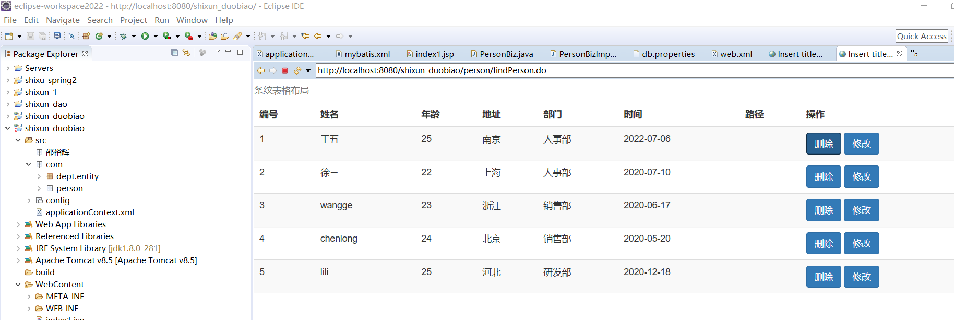

## 详细设计

在eclipse中创建一个名为spring的项目，将Spring的xml文件配置更新。下载jar包

1. <?xml version="1.0" encoding="UTF-8"?>
2. <beans xmlns="http://www.springframework.org/schema/beans"
3. xmlns:xsi="http://www.w3.org/2001/XMLSchema-instance"
4. xmlns:context="http://www.springframework.org/schema/context"
5. xsi:schemaLocation="http://www.springframework.org/schema/beans http://www.springframework.org/schema/beans/spring-beans.xsd
6. http://www.springframework.org/schema/context http://www.springframework.org/schema/context/spring-context-4.0.xsd">
7. </beans>
8. 在com.user包下，创建UserDao接口的实现类UserDaoImpl，该类需要实现接口中的say()方法，并在方法中编写一条输出语句

public class UserDaoImpl implements UserDao {

@Override

public void say() {

System.out.println("userDao say hello World!");

}

}

在com.user.biz包中，创建接口UserBiz，在接口中编写一个say()方法，

public interface UserBiz {

public void say();

}

public class UserServiceImpl implements UserService{

private UserDao userDao;

public void setUserDao(UserDao userDao){

this.userDao=userDao;

}

public void say(){

this.userDao.say();

System.out.println("userService say hello World!");

}

}

1. **总结与期望**

****一、首先Java的基础、面向对象的基础和设计模式的基础知识是必不可少的****

如果连这些基础知道都不够扎实的话，我建议还是先去补补课。关于设计模式我觉得不用学太多，但以下三个模式是学习Spring必不可少的：factory模式（包括简单工厂和抽象工厂），Strategy模式，Template method模式。如果不掌握这些你就根本没法领悟Spring的精髓，只能依样画葫芦地照搬，这是很可怕的事。

****二、接下可以看一些Spring的入门书籍****

其实我自己没怎么看过这方面的书，我当时只看过Spring的reference，不过现在这方面的书好象多的是，而Spring reference看起来还是有些吃力的。JavaEye上很多人建议夏昕的Spring开发指南，据说入门很容易。另外的入门书应该是Spring live或Spring in action。我大概扫了一下，Spring live是一本只讲怎么做而不讲为什么的书，我不太喜欢（偶尔参考一下倒不错），不过有些人特别喜欢这样的书，看自己的个人爱好吧!

****三、研究几个用Spring做的开源项目****

理论还是要与实际结合，所以看完书后是要看实际的项目的。很多人喜欢appfuse，我觉得appfuse花的东西太多，真正实质性的内容又太少。我更喜欢Spring自带的jpetstore，这是一个非常完整的例子，看完后Spring的基本用法应该都能掌握。

****四、开始做实际的项目****

在上述这些都完备以后，我觉得应该要去实际项目中锻炼了。当然并不是每人都有这样的机会的，这时只能自己做个玩具项目啦。项目的锻炼是非常关键的，

****五、继续深入学习****

经过项目的锤炼，对Spring的用法和原理有了一定的了解的时候，才有可能真正掌握Spring的精髓。

****六、分析源代码，扩展Spring****

有人认为没有必要分析Spring的源代码，因为这是很累人又不计好的事。但是要想成为Spring的高级用户，这是必经的阶段。在学习的过程中，我们学到的不仅是Spring，更重要的是他的设计思想。不管怎样，看牛人的源代码是绝对有好处的。